MEDIENINFORMATION
Würth Elektronik erweitert Chip-Antennenangebot WE-MCA
Winzige Dual-Band-Antenne mit großer Leistung
Waldenburg, 7. Juli 2022 – Würth Elektronik bringt eine weitere Multilayer-Chip-Antenne zur Miniaturisierung von Funkanwendungen auf den Markt. Die nur 40 x 6 x 5 mm große Antenne WE-MCA (7488918022) deckt die Frequenzbereiche 700 bis 960 MHz sowie 1710 bis 2690 MHz ab. Mit einem bisher unerreichten Formfaktor und niedrigem Profil bietet die Antenne ein ausgezeichnetes Verhältnis von Größe zu Leistung.
WE-MCA eignet sich für Anwendungen wie GSM 900, WLAN/WiFi, Bluetooth, GPS/GNSS, ZigBee sowie mobile Kommunikation (4G/LTE). Zusammen mit diversen Funkmodulen und EMV-Produkten für Hochfrequenzanwendungen bietet Würth Elektronik ein komplettes Produktportfolio für die Entwicklung von Funkanwendungen. Dazu gehören kompakte IoT- und Smart-Building-Applikationen. Mit einer Betriebstemperatur von -40°C bis +85°C sind die Chip-Antennen auch für robuste Anwendungen geeignet.
Für das perfekte Leiterplattenlayout
Das Layout miniaturisierter Funkanwendungen und die Auswahl geeigneter Induktivitäten und Kapazitäten, um störende Einflüsse zu eliminieren, sind eine Kunst für sich. Für die WE-MCA Multilayer-Chip-Antennen stellt Würth Elektronik deshalb einen Antennenanpassungs- und Charakterisierungsservice zur Verfügung.
Die WE-MCA werden als Bauteilrolle für die SMT-Bestückung in beliebigen Stückzahlen geliefert. Kostenlose Muster sind erhältlich.

Verfügbares Bildmaterial
Folgendes Bildmaterial steht druckfähig im Internet zum Download bereit: https://kk.htcm.de/press-releases/wuerth/

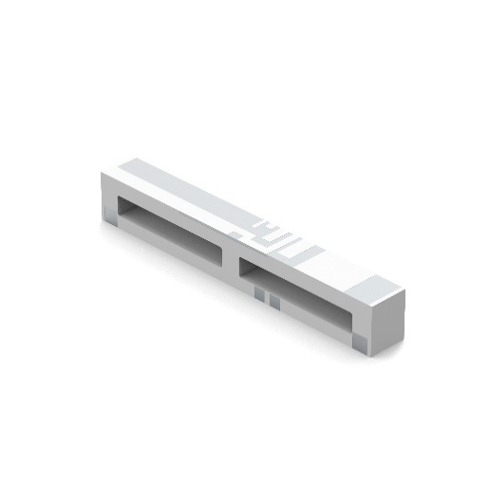
Bildquelle: Würth Elektronik
Die wahrscheinlich kleinste Antenne der Welt (für 700 bis 960 MHz und 1710 bis 2690 MHz): WE-MCA

Über die Würth Elektronik eiSos Gruppe
Die Würth Elektronik eiSos Gruppe ist Hersteller elektronischer und elektromechanischer Bauelemente für die Elektronikindustrie und Technologie-Enabler für zukunftsweisende Elektroniklösungen. Würth Elektronik eiSos ist einer der größten europäischen Hersteller von passiven Bauteilen und in 50 Ländern aktiv. Fertigungsstandorte in Europa, Asien und Nordamerika versorgen die weltweit wachsende Kundenzahl.
Das Produktprogramm umfasst EMV-Komponenten, Induktivitäten, Übertrager, HF-Bauteile, Varistoren, Kondensatoren, Widerstände, Quarze, Oszillatoren, Power Module, Wireless Power Transfer, LEDs, Sensoren, Steckverbinder, Stromversorgungselemente, Schalter, Taster, Verbindungstechnik, Sicherungshalter sowie Lösungen zur drahtlosen Datenübertragung.
Die Verfügbarkeit ab Lager aller Katalogbauteile ohne Mindestbestellmenge, kostenlose Muster und umfangreicher Support durch technische Vertriebsmitarbeitende und Auswahltools prägen die einzigartige Service-Orientierung des Unternehmens.
Würth Elektronik ist Teil der Würth-Gruppe, dem Weltmarktführer für Montage- und Befestigungstechnik. Das Unternehmen beschäftigt 8 000 Mitarbeitende und hat im Jahr 2021 einen Umsatz von 1,09 Milliarden Euro erwirtschaftet.
Würth Elektronik: more than you expect!
Weitere Informationen unter www.we-online.com

Weitere Informationen:  Würth Elektronik eiSos GmbH & Co. KG  Sarah Hurst  Max-Eyth-Straße 1  74638 Waldenburg  Telefon: +49 7942 945-5186  E-Mail: sarah.hurst@we-online.de  www.we-online.com | Pressekontakt:  HighTech communications GmbH  Brigitte Basilio  Brunhamstraße 21  81249 München  Telefon: +49 89 500778-20  Telefax: +49 89 500778-77  E-Mail: b.basilio@htcm.de  www.htcm.de

